|  |  |
| --- | --- |
| 产品名称 | |
|  |  |
|  |

Model_AndroidPermission Release Notes

|  |  |  |  |
| --- | --- | --- | --- |
| Prepared by  拟制 | 王超群 | Date  日期 | 2019/06/14 |
| Reviewed by  审核 | Unity内容组 | Date  日期 | 2019/06/14 |
| Approved by  批准 |  | Date  日期 |  |



Shadow Creator Information Technology Co.,Ltd.

上海影创信息科技有限公司

All rights reserved

版权所有 侵权必究

Revision Record 修订记录

| Date  日期 | Revision Version  修订 版本 | Release Notes | Change Description  修改描述 | Author  作者 |
| --- | --- | --- | --- | --- |
| 2019/06/14 | V1.0.0 |  | 初稿完成 | 王超群 |
|  |  |  |  |  |
|  |  |  |  |  |
|  |  |  |  |  |
|  |  |  |  |  |

Catalog 目 录

1 Model_AndroidPermission简介 4

1.1 简介 4

1.2 版本说明 5

# 

# Model_AndroidPermission简介

## 简介

**模块作用**：

此模块在于解决如下问题：

“基于安全性能的考虑，android 6.0（API 23）以后，google规定了系统需要动态获取权限”

如果需要获取Camera等设备的权限，需要使用此模块，此模块支持获取如下六种权限：

"android.permission.WRITE_EXTERNAL_STORAGE"

"android.permission.READ_EXTERNAL_STORAGE";

"android.permission.ACCESS_COARSE_LOCATION"

"android.permission.ACCESS_FINE_LOCATION"

"android.permission.RECORD_AUDIO"

"android.permission.CAMERA"

**模块使用**：

将Model_AndroidPermission/Scripts/PermissionRequest.cs

挂在需要获取权限的游戏对象上（或者随便某个游戏对象上），勾选需要的权限即可，默认勾选了Cmera,External Stroage Read, ,External Stroage Write

如下图：

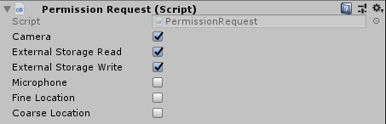

**备注**：

1：为确保申请权限在使用权限之前进行，建议：

Model_AndroidPermission/Scripts/PermissionRequest.cs脚本的执行顺序放在比较高的优先级

Edit->Project Settings->Scripts Execution Order

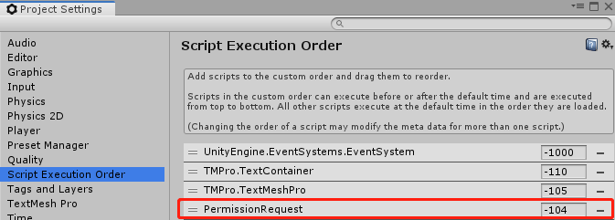

## 版本说明

**模块作者**：

影创-王超群

**模块版本**：

V1.0

**模块支持Unity版本**：

Unity2019.2.3f1及以上

**模块依赖模块**：

无